Добавление дополнительных знаков в библиотеку
Для добавления дорожных знаков в библиотеку:
1. Выберите меню Задачи - Дорожные знаки - Библиотека дорожных знаков, откроется окно библиотеки:
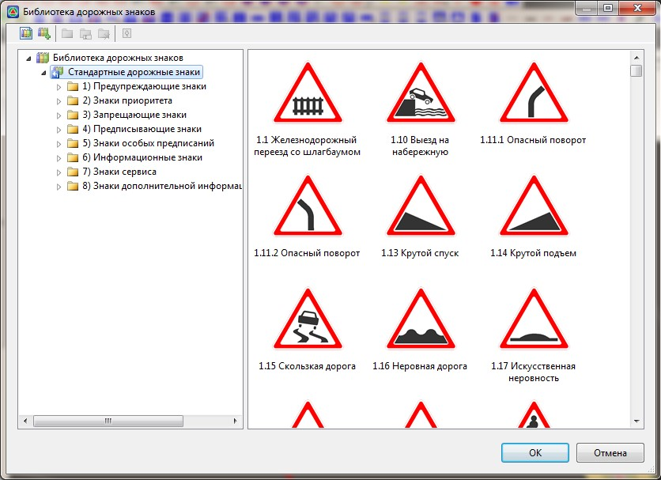рис.1
Стандартная библиотека дорожных знаков является не редактируемой, поэтому новые дорожные знаки можно добавлять только в новую созданную библиотеку. Для создания новой библиотеки нажмите правой кнопкой мыши в левой области окна Библиотеки дорожных знаков, в контекстном меню выберите Добавить новую библиотеку:
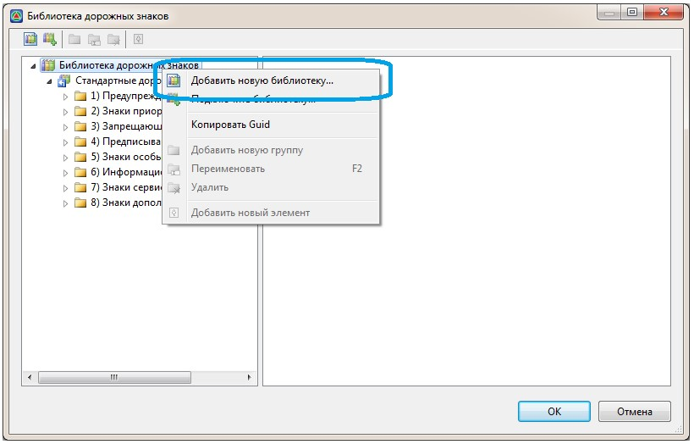рис.2
2. В открывшемся окне укажите название и место сохранения файла новой библиотеки дорожных знаков и нажмите Сохранить:
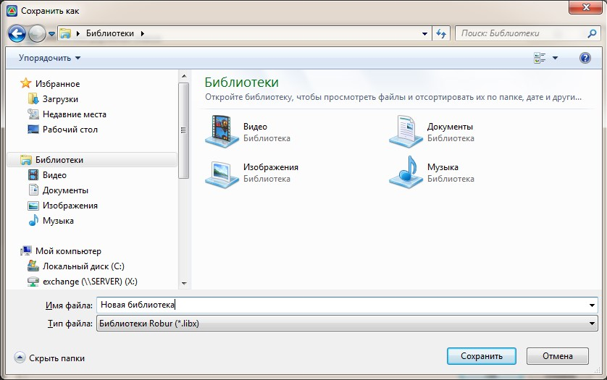рис.3
3. В результате появится новая добавленная библиотека. Для добавления новых элементов в данную библиотеку нажмите на ней правой кнопкой мыши и выберите пункт меню Добавить новый элемент:
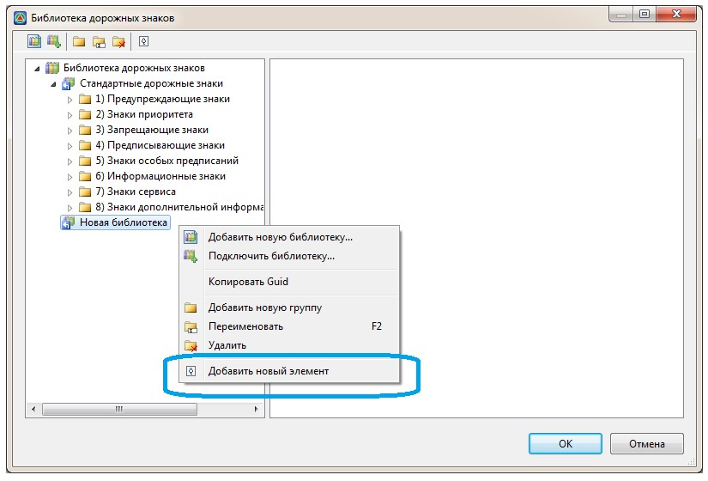рис.4
4. В открывшемся окне выберите элемент который необходимо добавить в библиотеку.
В результате добавленный элемент отобразится в библиотеке дорожных знаков:
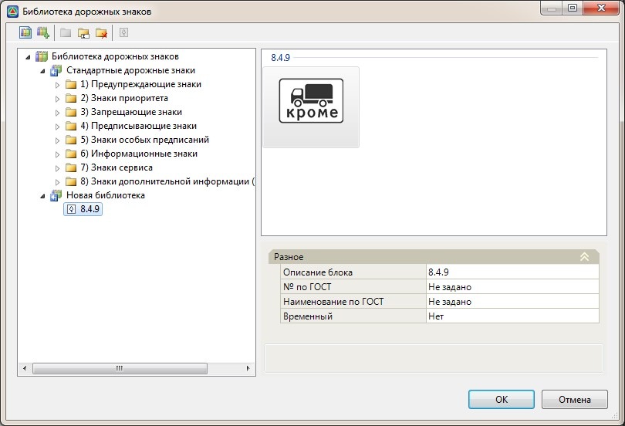рис.5
Примечание. В качестве добавляемых элементов в библиотеку дорожных знаков могут быть файлы форматов: Чертежи Robur (dwp, dwr); Чертежи AutoCAD (dwg, dxf);Чертежи XML (xml).
Следующий раздел: Создание выходных ведомостей

